Somalia

## Population Data

The data set shows the political stability estimate of the country each year.

## # A tibble: 23 x 5  
## country iso3c date population popCategory5  
## <chr> <chr> <dbl> <dbl> <chr>   
## 1 Somalia SOM 1996 7682686 small   
## 2 Somalia SOM 1997 7936127 small   
## 3 Somalia SOM 1998 8235064 small   
## 4 Somalia SOM 1999 8553601 small   
## 5 Somalia SOM 2000 8872254 small   
## 6 Somalia SOM 2001 9186725 small   
## 7 Somalia SOM 2002 9501342 small   
## 8 Somalia SOM 2003 9815412 small   
## 9 Somalia SOM 2004 10130243 small   
## 10 Somalia SOM 2005 10446863 small   
## 11 Somalia SOM 2006 10763905 small   
## 12 Somalia SOM 2007 11080121 small   
## 13 Somalia SOM 2008 11397188 small   
## 14 Somalia SOM 2009 11717692 small   
## 15 Somalia SOM 2010 12043883 small   
## 16 Somalia SOM 2011 12376302 small   
## 17 Somalia SOM 2012 12715510 small   
## 18 Somalia SOM 2013 13063706 small   
## 19 Somalia SOM 2014 13423576 small   
## 20 Somalia SOM 2015 13797201 small   
## 21 Somalia SOM 2016 14185613 small   
## 22 Somalia SOM 2017 14589119 small   
## 23 Somalia SOM 2018 15008154 small

# Population growth data

## # A tibble: 23 x 5  
## country iso3c date popGrowth popGrowthCat5   
## <chr> <chr> <dbl> <dbl> <chr>   
## 1 Somalia SOM 1996 2.52 high growth rate  
## 2 Somalia SOM 1997 3.25 high growth rate  
## 3 Somalia SOM 1998 3.70 high growth rate  
## 4 Somalia SOM 1999 3.80 high growth rate  
## 5 Somalia SOM 2000 3.66 high growth rate  
## 6 Somalia SOM 2001 3.48 high growth rate  
## 7 Somalia SOM 2002 3.37 high growth rate  
## 8 Somalia SOM 2003 3.25 high growth rate  
## 9 Somalia SOM 2004 3.16 high growth rate  
## 10 Somalia SOM 2005 3.08 high growth rate  
## 11 Somalia SOM 2006 2.99 high growth rate  
## 12 Somalia SOM 2007 2.90 high growth rate  
## 13 Somalia SOM 2008 2.82 high growth rate  
## 14 Somalia SOM 2009 2.77 high growth rate  
## 15 Somalia SOM 2010 2.75 high growth rate  
## 16 Somalia SOM 2011 2.72 high growth rate  
## 17 Somalia SOM 2012 2.70 high growth rate  
## 18 Somalia SOM 2013 2.70 high growth rate  
## 19 Somalia SOM 2014 2.72 high growth rate  
## 20 Somalia SOM 2015 2.75 high growth rate  
## 21 Somalia SOM 2016 2.78 high growth rate  
## 22 Somalia SOM 2017 2.80 high growth rate  
## 23 Somalia SOM 2018 2.83 high growth rate

## Population trend

The plot shows the population trend of the country.

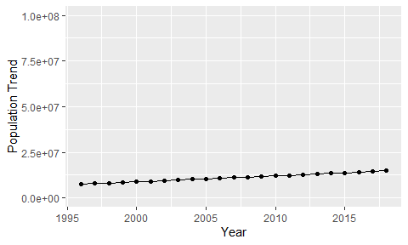

Political Stability Trend

# Population growth trend

The plot shows the population growth rate trend of the country.

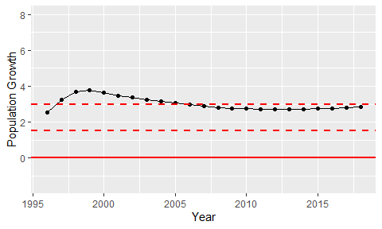

Population Growth Trend